《网络与通信》课程实验报告
实验三：数据包结构分析
姓名 | 邹凌杰 |  | 院系 |  | 计算机学院 |  |  | 学号 |  | 21122849
任课教师 |  | 何冰 |  |  |  | 指导教师 | 无
实验地点 |  | 计706 |  |  |  | 实验时间 | 9月1日
实验课表现 |  | 出勤、表现得分(10) |  |  |  | 实验报告  得分(40) |  |  | 实验总分
 |  | 操作结果得分(50)
实验目的：
- 了解Sniffer的工作原理，掌握Sniffer抓包、记录和分析数据包的方法；
- 在这个实验中，你将使用抓包软件捕获数据包，并通过数据包分析每一层协议。
实验内容：
使用抓包软件捕获数据包，并通过数据包分析每一层协议。

实验要求：（学生对预习要求的回答）（10分） |  |  |  |  |  |  |  |  |  |  | 得分：
  - 常用的抓包工具
Wireshark：Wireshark是一款功能强大的网络协议分析工具。它可以捕获和分析网络数据包，支持多种协议，并提供详细的协议解析和统计信息。

tcpdump：tcpdump是一个命令行工具，用于捕获和分析网络数据包。它可以在多个平台上运行，并提供丰富的过滤和显示选项。

Fiddler：Fiddler是一个用于HTTP调试和抓包的跨平台工具。它可以捕获和分析HTTP/HTTPS流量，并提供强大的调试功能，如请求/响应的修改和重发。

Charles：Charles是一款跨平台的HTTP代理服务器和抓包工具。它可以拦截和分析HTTP/HTTPS流量，支持请求/响应的修改和重发，并提供详细的会话跟踪和统计信息。

Burp Suite：Burp Suite是一套用于Web应用程序安全测试的集成工具。它包含了代理服务器、漏洞扫描器、攻击工具等多个模块，其中的代理服务器可以用于抓包和修改HTTP/HTTPS流量。

实验过程中遇到的问题如何解决的？（10分） |  |  |  |  |  |  |  |  |  |  |  | 得分：
问题1：Sniffer抓包软件不利于学生使用
Sniffer现在已经大多使用企业版。我们在实验中改为了免费的Wireshark来进行网络抓包实验。
问题2：网卡选择问题
如果选择的网卡不正确，可能无法捕获到期望的网络数据包。确保选择的网卡与实际网络连接相符。
问题3：数据包过多
在网络中，数据包的数量非常庞大，可能会导致Wireshark捕获到大量的数据包。处理大量数据包可能会占用大量的系统资源，导致性能下降或无法分析数据包。
问题4：数据包加密
如果通信使用了加密协议（如HTTPS），Wireshark可能无法解密和显示加密的数据包内容。在这种情况下，无法直接查看加密数据的详细内容。

本次实验的体会（结论）（10分） |  |  |  |  |  |  |  |  |  |  | 得分：
通过学习抓包和分析数据包，我对网络通信的原理和协议有了更深入的了解。在捕获的数据包中，我可以看到数据的基本信息，包括编号、时间戳、源地址、目标地址、协议、长度以及数据包信息。选择其中一个数据包后，我可以查看其详细格式，包括物理层的数据帧概况、数据链路层以太网帧头部信息、网络层IP包头部信息和传输层TCP的数据段头部信息。如果抓取的数据包是HTTP类型，还可以看到应用层的HTTP协议信息。
在实验过中，我首先打开了Wireshark界面，并选择了相应的网卡进行捕获。通过右键点击网卡，选择"Start Capture"开始抓取网络包。然后，我执行了需要抓包的操作，例如使用ping命令向www.baidu.com发送ICMP请求。操作完成后，相关的数据包就被捕获到了。
为了避免其他无用的数据包影响分析，我可以在过滤栏中设置过滤条件，以对数据包列表进行过滤。例如，设置过滤条件为"(ip.addr == 36.155.132.31) and icmp"，表示只显示源主机IP或目的主机IP为36.155.132.31，并且协议为ICMP的数据包。最后，Wireshark将显示出捕获到的数据包，完成数据包抓取。
通过分析捕获到的数据包，我可以获得丰富的网络信息，包括各个协议层的头部信息和数据内容。这些信息可以帮助我深入了解网络通信过程、协议交互以及网络性能等方面的知识。同时，通过分析数据包，我还可以检测网络问题、排查故障和优化网络性能。

思考题：（10分）
思考题1：（4分） |  |  |  |  |  |  |  |  |  |  | 得分：
写出捕获的数据包格式。
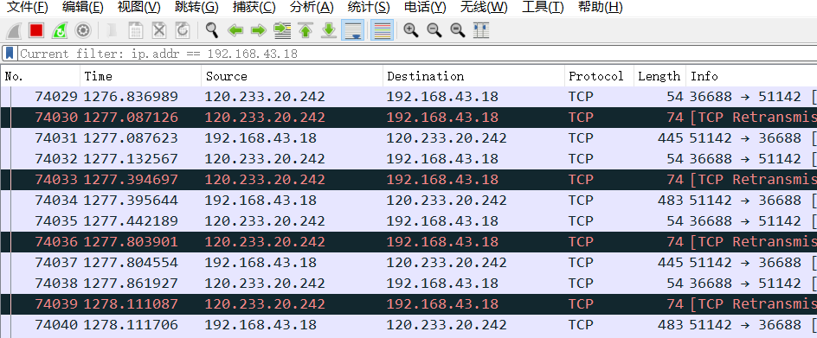
在抓包的数据列表去，我们可以看到数据的基本信息包括，编号，时间截，源地址，目标地址，协议，长度，以及数据包信息。
选择其中一个数据包，在数据详细区我们可以看到数据的具体格式，包括
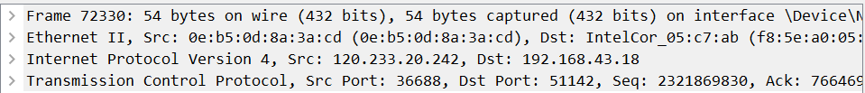
（1）Frame: 物理层的数据帧概况
（2）Ethernet II: 数据链路层以太网帧头部信息
（3）Internet Protocol Version 4: 互联网层IP包头部信息
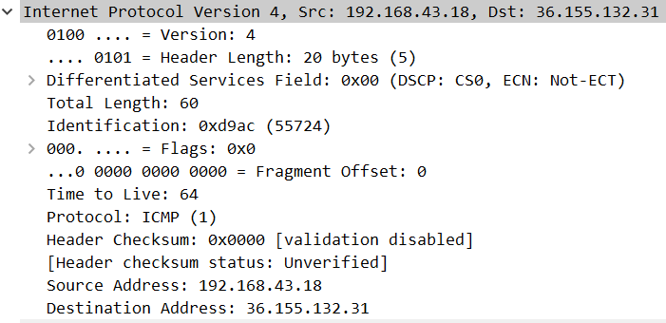
其中包括了ip的版本，对 IP 头而言，需要显示 版本、
头长度、服务类型、数据包长度、标识、 DF/MF 标志、段内偏移、
生存期、协议类型、源目的 IP 地址、选项内容、数据内容。
（4）Transmission Control Protocol: 传输层T的数据段头部信息，此处是TCP
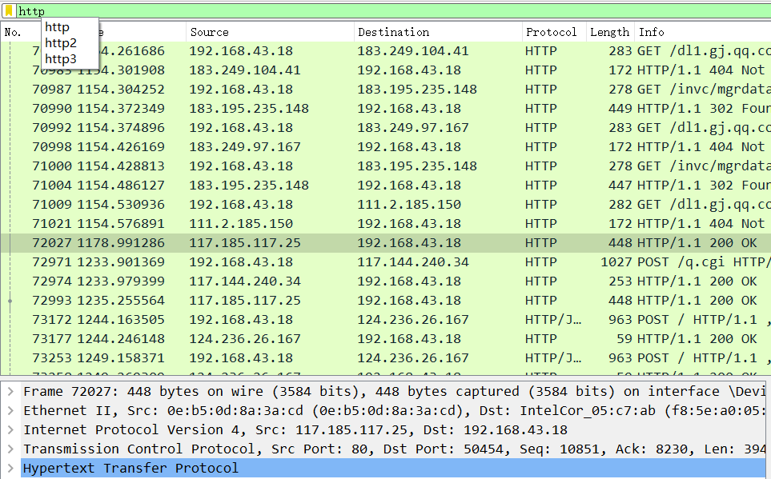
如果我们抓取的数据包的协议是HTTP类型，数据包格式还有
- Hypertext Transfer Protocol: 应用层的信息，此处是HTTP协议

思考题2：（6分） |  |  |  |  |  |  |  |  |  |  | 得分：
写出实验过程并分析实验结果。
- 打开wireshark界面
2、选择对应的网卡，右键，会出现Start Capture(开始捕获)，点击即可进行捕获该网络信息，开始抓取网络包
3、执行需要抓包的操作，如ping www.baidu.com。
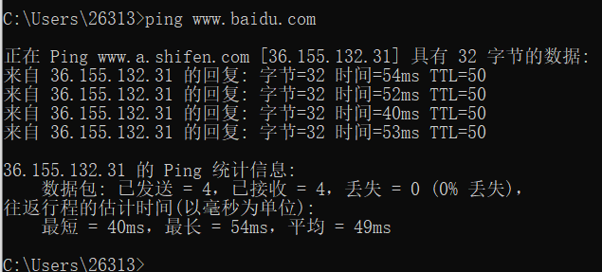
4、操作完成后相关数据包就抓取到了。为避免其他无用的数据包影响分析，可以通过在过滤栏设置过滤条件进行数据包列表过滤，获取结果如下。
说明：(ip.addr == 36.155.132.31) and icmp 表示只显示ICPM协议且源主机IP或者目的主机IP为36.155.132.31的数据包。
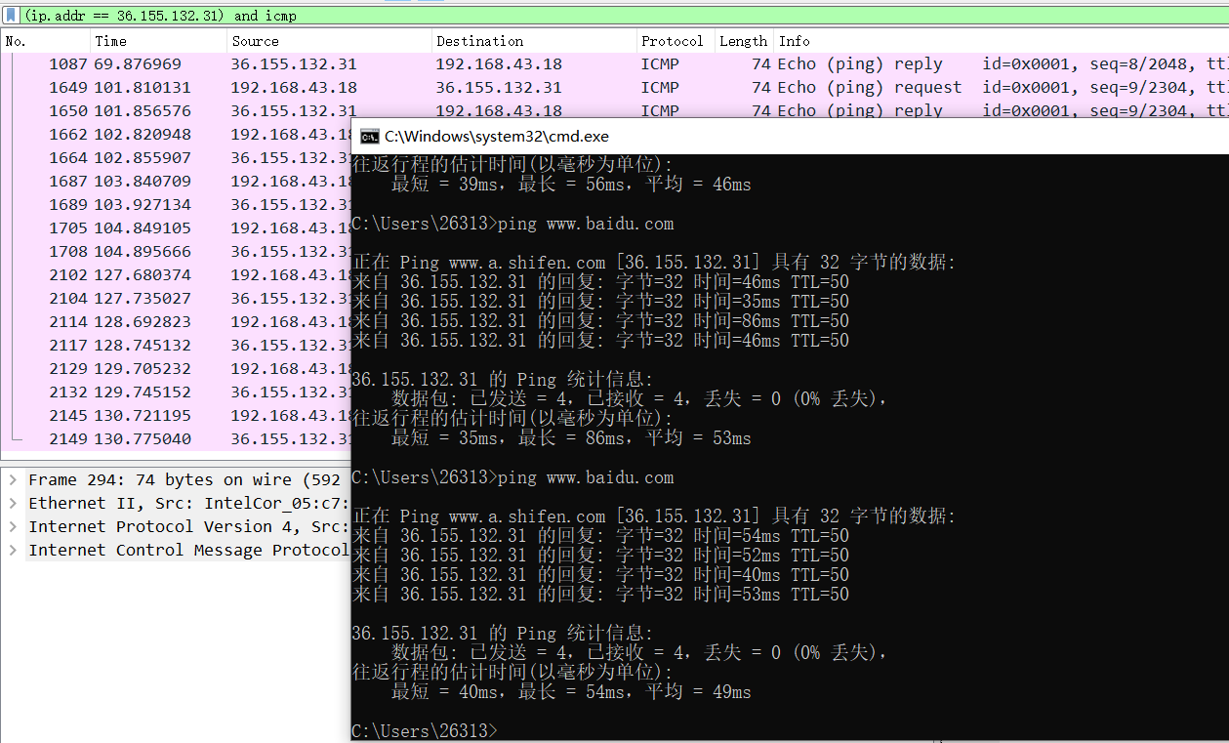
最后显示出数据抓包完成。
指导教师评语：
日期：

